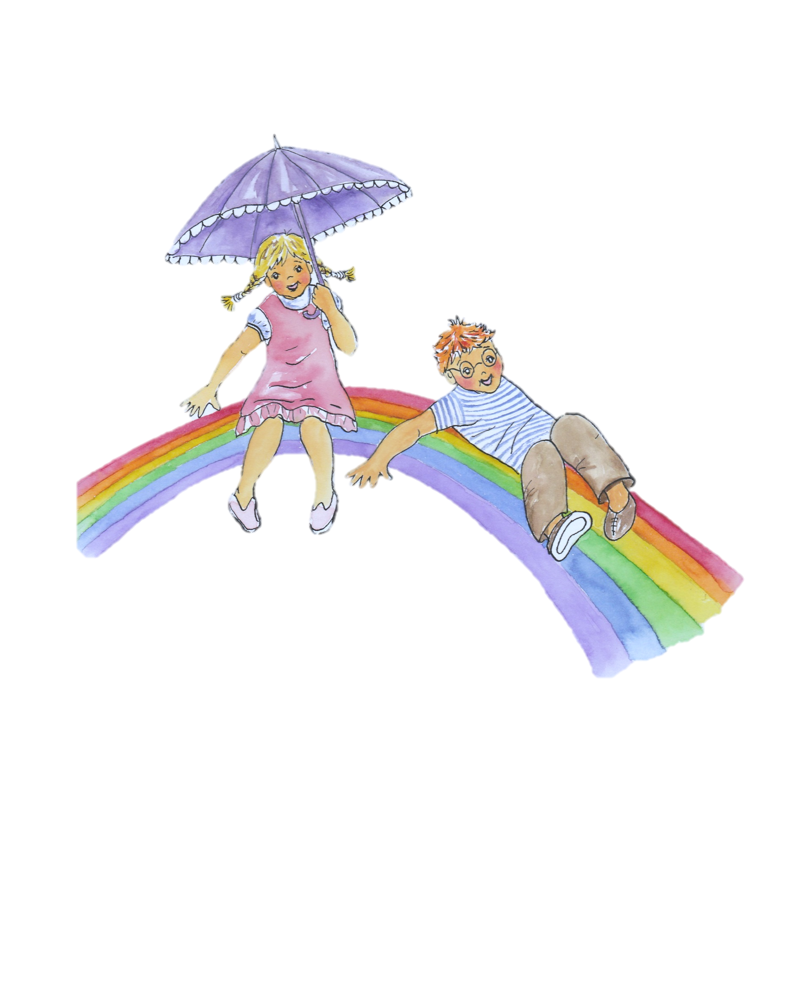

**Knihovna Letňany dne 10. 10. 2016 od 16:30 hod.**

**Srdečně zveme příznivce dobré dětské poezie, obrázků i hudby!**

**Josef Soukal: Vendelín a Josefína**

(verše pro děti – velikého věkového rozpětí)

Čtení z knihy a beseda s autorem, známým učitelem, občanem Letňan.

Jako host vystoupí **Ján Rakytka** se zhudebněnými ukázkami z leporela

**Sofie poznává svět.**

Čtení se zúčastní

i **Vladislava Havránková**, jež obě knihy ilustrovala.